江苏省仪征中学2023-2024学年度第一学期期中复习讲义（1）

姓名 班级 学号 评价

1. 单选题

1.已知集合A=**Z**,B={x|−2<x<1},则A∪B=( )

A.{−1,0,1} B.{−2,-1,0} C.{−1,0} D.{0,1}

2.“x>3”是“x>5”成立的是( )

A.充分不必要条件 B.必要不充分条件

C.充要条件 D.既不充分也不必要条件

3.函数的定义域为( )

A.(-3,-1)∪(-1,3) B.(-3,-1)∪(3,∞) C.[-3,3] D.(-1,3]

4.已知函数是定义在R的偶函数,则实数a的值为( )

A.1 B.0 C.-1 D.2

5.点P在边长为1的正方形ABCD的边上运动,M是CD的中点,则当P沿A→B→C→M运动时,点P经过的路程x与△APM的面积y的函数y=f(x)的图象的形状大致是图中( )

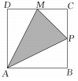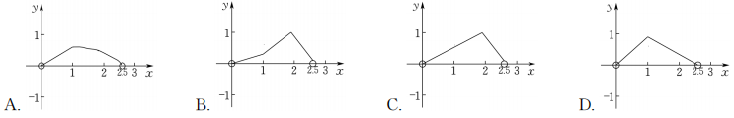

6.已知定义在(-∞,0)∪(0,+∞).上的函数y=f(x)满足f(1)=1,且函数y=f(x+1)的图象关点(-1,0)中心对称,对于任意都有成立,则不等式的解集为( )

A.[-1,0)∪(0,1] B.(-∞,-1]∪(0,1] C.(-∞,-1]∪[1,+∞) D.(-2019,0)∪(0,2019]

二、多选题

7.设集合,集合B={x|ax-1=0},若A∩B=B,则实数a的值可以为( )

 B.0 C.3 

8.若“∀x∈M,”为真命题,“∃∈M,x>3”为假命题,则集合M可以是( )

A.(3,+∞) B.(-∞,-5) C.[0,3] D.(-3,-1]

9.对于函数，选取 的一组值去计算 和 ，所得出的正确结果可能是(　　)

A．2和6 B．3和9 C．4和11 D．5和13

10.设函数y=f(x)的定义域为**R**,若存在常数m>0,使|f(x)|≤m|x|对一切实数x均成立,则称y=f(x)为“倍约束函数”.现给出下列函数,其中是“倍约束函数”的是()

A.f(x)=0  C.

D.函数y=f(x)是定义在实数集R上的奇函数,且对一切均有

三、填空题

11.已知,则用表示\_\_\_\_\_\_\_\_\_\_．

1. 为了保护水资源，提倡节约用水，某城市对居民生活用水实行“阶梯水价”．计费方法如表所示，若某户居民某月交纳水费60元，则该月用水量 m3．

|  |  |
| --- | --- |
| 每户每月用水量 | 水价 |
| 不超过12m3的部分 | 3元/m3 |
| 超过12m3但不超过18m3的部分 | 6元/m3 |
| 超过18m3的部分 | 9元/m3 |

1. 已知实数*x*，*y*满足*x*>*y*>0，且*x*+*y*2，则的最小值为\_\_\_\_\_\_\_\_\_\_.

14.设函数，区间，集合，则使成立的实数对有 对．

四．解答题

15.设集合，集合．

(1)若，求；

(2)设命题，命题，若是成立的必要条件，求实数的取值范围．

16.习总书记指出:“绿水青山就是金山银山”.某乡镇响应了号召,因地制宜的将该镇打造成“生态水果特色小镇”.调研过程中发现:某珍稀水果树的单株产量W(单位:千克)与肥料费用10x(单位:元)满足如下关系:,其它成本投入(如培育管理等人工费)为20x(单位:元).已知这种水果的市场售价大约为6元/千克,且供不应求.记该单株水果树获得的利润为f(x)(单位:元).

(1)求f(x)的函数关系式;

(2)当投入的肥料费用为多少时,该单株水果树获得的利润最大?最大利润是多少元?

17.已知函数函数

(1)判断函数y=f(x)在区间(0,2)上的单调性,并加以证明;

(2)若当x∈[0,1]时,函数f(x)与函数g(x)有相同的值域,求a的值;

(3)设a≥1,函数h(x)=-g(g(x))+3a,若对于任意总存在使得

立,求实数a的取值范围.

18已知函数

(1)求函数的值域；

(2)设,求函数的最小值；

(3)对⑵中的，若不等式对于任意的恒成立，求实数*t*的取值范围.

参考答案

    

   

15.（1）；（2）.

16.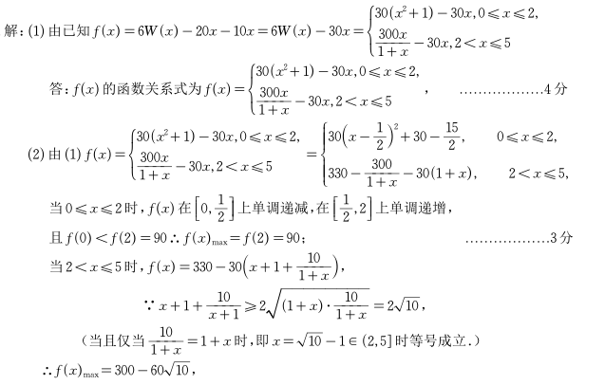

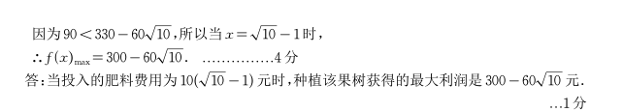

17.

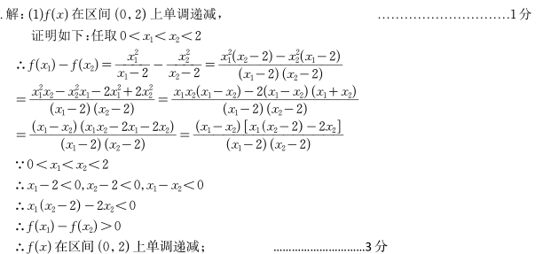

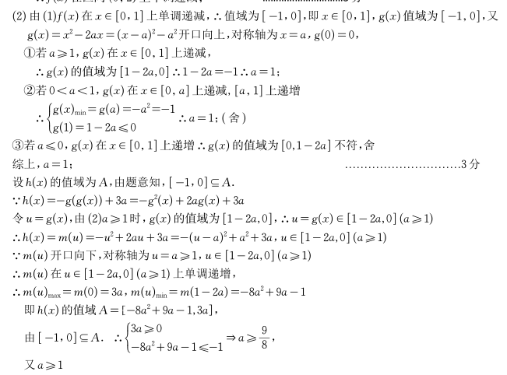

IMG_256

18.解：(1)任取*x*1,*x*2∈[1，2]，且*x*1 < *x*2，则*x*1 - *x*2<0，*x*1 *x*2>0

则

，即，在[1，2]上单调递增，

 ………………………………3分

故的值域为.

（注意：单调性只要说明即可以不证明）

(2)

令  则

①当*a*≤-3时，*h*(*t*)在[-3，0]上单调递增，*g*(*a*)=*h*(-3)=6*a*+17；

②当*a*≥0时，*h*(*t*)在[-3，0]上单调递减，*g*(*a*)=*h*(0)=8；

③当-3< *a<*0时，*h*(*t*)在[-3，*a*] 上单调递减，在[*a*，0]上单调递增，*g*(*a*)=*h*(*a*)= 8− *a*2

综上所述， . ………………………………9分

(3)由(2)知，当*a*∈(-3，0)时，*g*(*a*)=8- *a*2，则*g*(*a*)>-2*a*2+*at*+4，

即8- *a*2>-2*a*2+*at*+4，

即*a*2-*at*+4>0对于任意的*a*∈(-3，0)恒成立.

**解法一：**令H(*a*)= *a*2-*at*+4, *a*∈(-3，0)，即H(*a*)min>0

①当，即时，，舍

②当，即时，，

解得

③当，即时，恒成立

综上所述，实数*t*的取值范围是.………………………………14分

**解法二：***a*2-*at*+4>0对于任意的*a*∈(-3，0)恒成立，

等价于对于任意的*a*∈(-3，0)恒成立.

令，即



当且仅当时，，所以

故实数*t*的取值范围是. ………………………………14分